Astronomische Koordinatensysteme

Um den Ort eines Gestirns am Himmel eindeutig bestimmen zu können, benutzt man in der Astronomie Koordinatensysteme. Zwei wichtige Systeme sind

* 1. **Das Azimutsystem**

Koordinaten:

Messung:

Vorteile:

Nachteile:

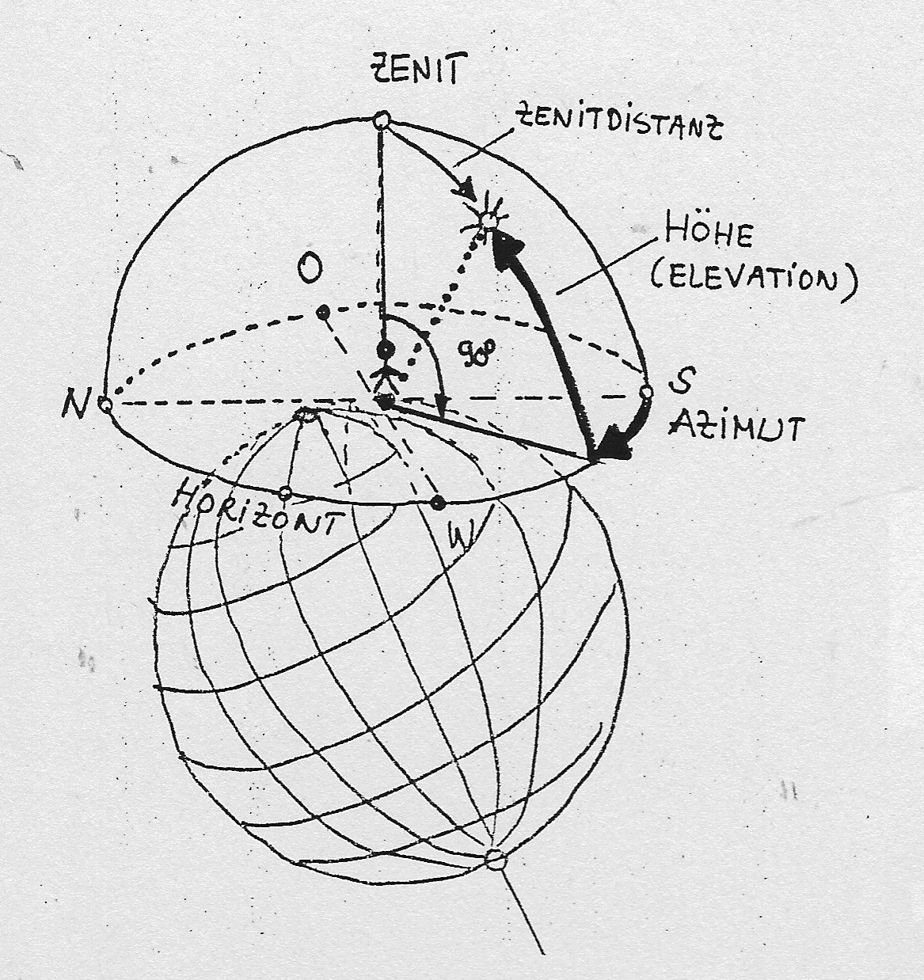

* 1. **Das rotierende Äquatorsystem**

Koordinaten:

Messung:

Vorteile:

